FORTSETTELSE LØPSSKOLE STEINKJER FRIIDRETTSKLUBB
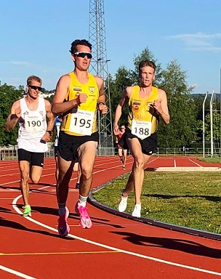
Steinkjer Friidrettsklubb inviterer alle i aldersgruppen 10-13 år til fortsettelse av løpsskolen vi arrangerte i juni i år.
Tid: torsdag 13. august og torsdag 20. august 2020 kl 17-18 på Guldbergaunet Friidrettsstadion.
Ca 20 barn/ungdom i aldersgruppen 10-13 år gjennomførte de tre første samlingene. Vi inviterer alle disse pluss nye barn/ungdom i 10-13 år som vil lære mer om løping.
Emner for fjerde samling er baneløp, hinderløyper som intervalltrening og stafetter.
Instruktører er aktive i Steinkjer Friidrettsklubb.
Velkommen til løpsskole 10-13 år
Påmelding på e-post steinkjerfik@gmail.com innen tirsdag 11/8- 2020.
Ved påmelding trenger vi følgende opplysninger (hvis dere har meldt inn dette fra før, trenger vi bare navn)
• Navn og fødselsdato på utøver
• Navn, mobilnummer og e-post til foresatt
• Løpsskolen er gratis, ingen startkontingent
Fullstendig innbydelse ligger på klubbens nettsider.
PS. Vi planlegger en femte samling når vi begynner innendørstrening i Friidrettshallen.
Kontaktpersoner:
Hans Foosnæs mobil 90166510
Henrik Sandstad mobil 90753691
Liv Karin Olsen Flak 97645034

